Дата 23. 03.2020
Тема уроку «Демонтаж апаратів та приладів електропроводок»
Завдання: Використовуючи підручник, опорний конспект та Internet ресурси опрацювати матеріал з даної теми, законспектувати основні положення теми згідно плану, письмово відповісти на контрольні запитання .

Зміст
- Підготовка
- Демонтаж старого вимикача
- Вибір нового вимикача
- Відео

Підготовка
Знеструмити квартиру
Якщо є можливість, то краще скористатися для заміни вимикача послугами електрика. Самостійна заміна вимикача може бути небезпечною.
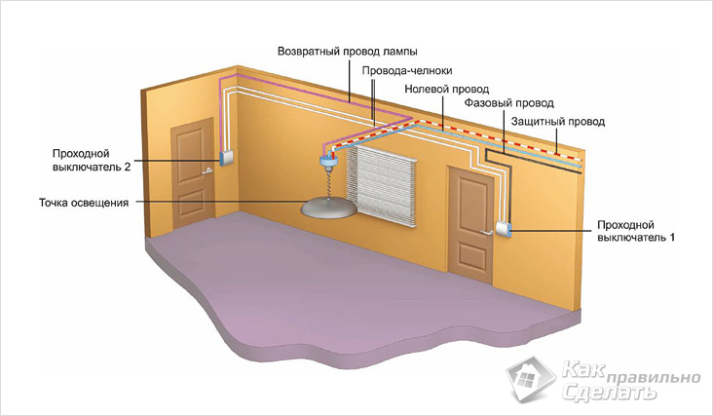

Де встановити вимикач
• Перед тим як замінити вимикач, треба спочатку зняти лампочку і перевірити, чи дійсно винен вимикач. Адже часто буває так, що просто перегорає патрон.
• Також треба встановити, що в інших приміщеннях квартири світло.
• Якщо точно встановлено, що несправний саме конкретний вимикач, то його треба демонтувати. Однак перед цим спочатку доведеться повністю знеструмити квартиру. Вимкнувши рубильник, слід упевнитися, що напруги на лінії немає. Після цього необхідно сказати своїм близьким про те, щоб вони не включали світло і не повертали рубильник. Люди, які знаходяться в приміщенні, повинні бути в курсі, що проводиться робота з електрикою.

Демонтаж старого вимикача
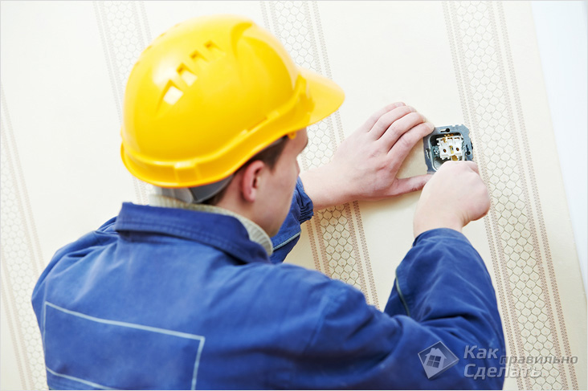
• Спочатку прибираються клавіші вимикача. Робиться це просто: треба тільки підчепити їх і акуратно зняти.
• Подвійні клавіші треба прибирати по черзі.
• Після того як клавіші демонтовані, слід зняти зовнішню частину коробки, яка служить декоративним прикрасою для вимикача. Вона, як правило, демонтується так само легко, як і самі клавіші. Досить підчепити її викруткою і потягнути на себе.
• Після зняття декоративної частини майстер побачить гвинти, за допомогою яких прикручений сам вимикач. За допомогою викрутки треба вивернути гвинти.
• Вимикач виймається з отвору.
• Після демонтажу вимикача майстер побачить проводки. Їх треба теж від’єднати. При цьому важливо запам’ятати, в якому порядку і на яких місцях вони були встановлені.
• Провід слід ізолювати. Після того, як всі маніпуляції закінчені, можна навіть включити рубильник. Проводу в такому стані не небезпечні.
Так як ізолювати проводу треба в будь-якому випадку, краще використовувати для цих цілей різну ізоляційну стрічку, тоді проводу ніколи не переплутаються.

Вибір нового вимикача
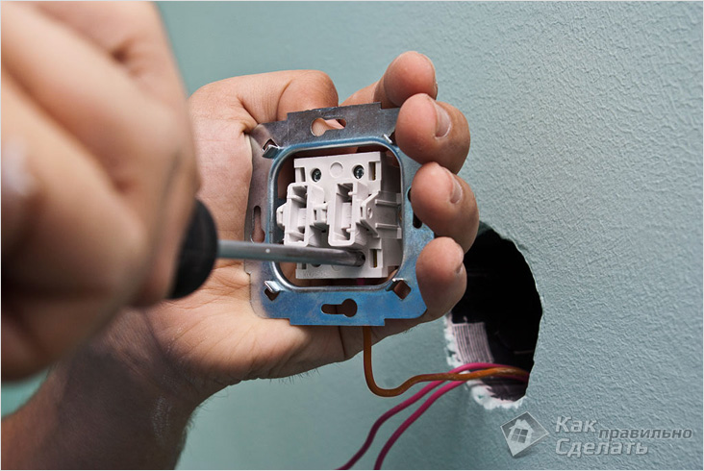Розбирання нового вимикача
• 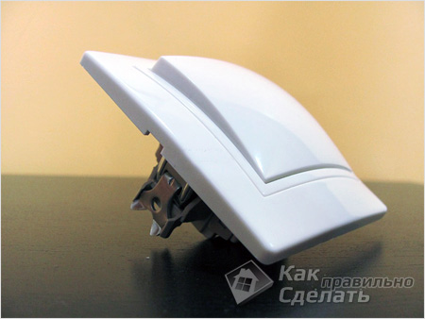При купівлі нового вимикача треба мати під рукою старий. Це гарантує, що коробка ідеально підійде до отвору.
• Якщо планується підключення сенсорного вимикача світла, то з цим теж не буде проблем. Головне, щоб за розмірами він був таким же, як старий вимикач.
• Перед тим як встановити вимикач світла, треба знову знеструмити квартиру.
• Підключення вимикача світла проводиться в порядку, зворотному тому, який використовувався при демонтажі.
• Спочатку треба розібрати новий пристрій. В першу чергу знімаються клавіші, потім зовнішня обведення.
• Дроти потрібно закріпити у вимикачі на тому місці, де вони розташовувалися в старому. У західних вимикачах працює затискна система.
• Блок встановлюється в подрозеточный отвір. Після цього його треба ретельно закріпити за допомогою гвинтів.
• Зверху на вимикач встановлюється коробка, яка служить декоративним елементом.
• Після цього потрібно встановити клавіші вимикача.
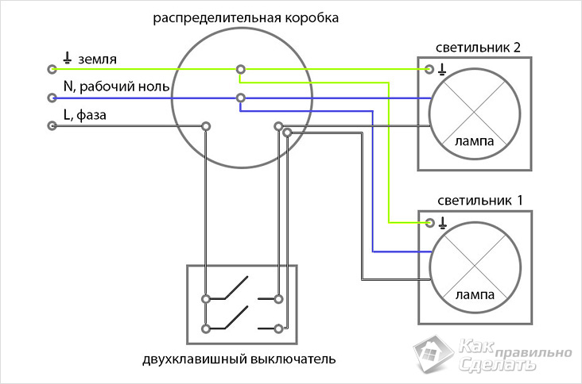Підключення двохклавішного вимикача
Коли робота завершена, можна перевірити, чи правильно був зроблений монтаж. Для цього необхідно ввімкнути рубильник і пустити електрика. При будь-яких несправностях систему краще знеструмити.
Точно так же, як і простий вимикач, встановлюються сенсорні системи та вимикачі зі світлодіодами.

